การพัฒนาคุณภาพชีวิตข้าราชการ
Quality of Worklife

- หลักการ
- แนวคิด ทฤษฎี เกี่ยวกับการพัฒนาคุณภาพชีวิต

ข้อมูลเพิ่มเติม
- ยุทธศาสตร์การพัฒนาคุณภาพชีวิตของพนักงานส่วนตำบล
องค์การบริหารส่วนตำบลปอ พ.ศ. 2561-2563

หลักการ
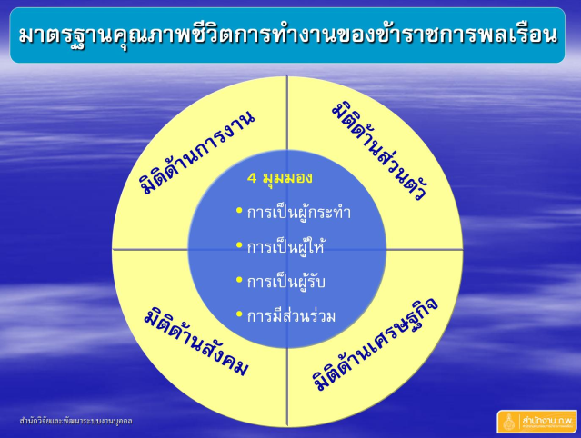
ในการบริหารทรัพยากรบุคคลภาครัฐยุคใหม่ที่มุ่งเน้นการพัฒนาทุนมนุษย์ (Human Capital) เพื่อให้เป็นกลไกสำคัญในการเพิ่มคุณค่าให้กับส่วนราชการและจังหวัด ซึ่งจะเห็นได้จากพระราชบัญญัติระเบียบข้าราชการพลเรือนสามัญ พ.ศ. 2551 ในมาตรา 34 บัญญัติไว้ว่า
“การจัดระเบียบข้าราชการพลเรือนต้องเป็นไปเพื่อผลสัมฤทธิ์ต่อภารกิจของ รัฐ ความมีประสิทธิภาพ และความคุ้มค่า โดยให้ข้าราชการปฏิบัติราชการ อย่างมีคุณภาพ คุณธรรม และมีคุณภาพชีวิตที่ดี”และมาตรา 72 บัญญัติว่า“ให้ส่วนราชการมีหน้าที่ดำเนินการให้มีการเพิ่มพูนประสิทธิภาพและ เสริมสร้างแรงจูงใจแก่ข้าราชการพลเรือนสามัญ เพื่อให้ข้าราชการพลเรือนสามัญมีคุณภาพ คุณธรรม จริยธรรม คุณภาพชีวิต มี ขวัญและกำลังใจในการปฏิบัติราชการให้เกิดผลสัมฤทธิ์ต่อภารกิจของรัฐ…..”
สำนักงาน ก.พ. จึงจัดให้มีการศึกษา วิจัย และพัฒนาแนวทางการเสริมสร้างคุณภาพชีวิตการทำงาน (Quality of Worklife) ของข้าราชการให้ครอบคลุมและเป็นระบบ สามารถเพิ่มพูนประสิทธิภาพการทำงาน เกิดคุณภาพชีวิตที่ดี และมีขวัญกำลังใจในการปฏิบัติราชการให้บรรลุภารกิจของส่วนราชการและจังหวัด

แนวคิด ทฤษฎี เกี่ยวกับการพัฒนาคุณภาพชีวิต
คุณภาพชีวิตมีบทบาทสำคัญทั้งในด้านความผาสุกของมนุษย์ในการดำรงชีวิตและการสร้างผลงานที่มีคุณค่าเรื่องความสุขและคุณภาพชีวิต ไม่ใช่เป็นเรื่องใหม่ ความสุขของชีวิตได้มีการกล่าวกันมาตั้งแต่ยุคอริสโตเติล แต่ก็เป็นความหมายในเชิง “จริยธรรม” ซึ่งเป็นความหมายที่ได้รับอิทธิพลแนวความคิดของทางตะวันตก ในการให้ความหมายในเชิงระบบของ “ความสุข” อริสโตเติลได้ชี้ให้เห็นถึงแนวทางที่นำไปสู่ความผาสุกหรือที่เรียกว่า “Eduaemonia” ซึ่งต่อมาได้เปลี่ยนให้เป็นคำศัพท์สมัยใหม่คือ “Happiness” และได้นำมาหลอมรวมเข้ากับความคิดของนักปรัชญาตะวันตกด้วย ในช่วงปี พ.ศ. 2483-2492 (ทศวรรษ 1940) รัฐบาลของประเทศทางตะวันตกได้พัฒนานโยบายในการเสริมสร้างคุณภาพชีวิตของประชาชน ตัวอย่างเช่น ในปี พ.ศ. 2478 ดร.เอส.ปาร์คส คัดแมน รัฐมนตรีผู้นับถือนิกายคริสเตียนแองโกลอเมริกัน ผู้มีชื่อเสียง ได้ศึกษาความท้าทายของความสุขและค้นหา “ความสุข” ในมิติต่างๆ ของชีวิต ไม่ว่าจะเป็นมิติทางด้านสุขภาพ การเมือง การทำงานและค่าจ้าง ความรัก ชีวิตประจำวัน มิตรภาพ จินตนาการ ดนตรี วรรณกรรม สวัสดิการสังคม ตลอดจนด้านศาสนา (Oliver,1996)

Maslow’s Hierarchy of Needs
พัฒนาการทางด้านแนวคิดและความหมายของคุณภาพชีวิตมีความเป็นมาอย่างต่อเนื่อง ในช่วง ปี พ.ศ. 2493-2502 (ทศวรรษ 1950) มาสโลว์ได้ทำการศึกษาวิจัยเกี่ยวกับแรงจูงใจในการแสดงพฤติกรรมของมนุษย์และได้พัฒนา ทฤษฎีลำดับขั้นความต้องการของมนุษย์ (Maslow’ Hierarchy of Needs Theory) สรุปได้ว่าพฤติกรรมของมนุษย์มีรากฐานมาจากความต้องการ ซึ่งในเบื้องต้นลำดับไว้เป็น 5 ระดับ เมื่อมนุษย์ได้รับการตอบสนองความต้องการในขั้นต้นแล้ว ก็จะมีความปรารถนาในขั้นสูงขั้นไปตามลำดับ แต่ถ้าความต้องการนั้นยังไม่ได้รับการตอบสนอง ก็จะเกิดความเครียด นำไปสู่แรงกระตุ้นให้เกิดแรงขับเคลื่อนหาวิธีการ หรือแสดงพฤติกรรมที่นำไปสู่ผลลัพธ์ที่ต้องการเพื่อลดความตึงเครียดหรือตอบสนองความพึงพอใจนั้น การที่ผู้บริหารองค์กรภาครัฐเข้าใจเรื่องพฤติกรรมและความต้องการของมนุษย์จะช่วยให้สามารถสร้างเหตุปัจจัยเพื่อส่งเสริมให้บุคลากร มีพฤติกรรมที่พึงปรารถนา ซึ่งจะเป็นประโยชน์ทั้งในส่วนของการเพิ่มประสิทธิภาพขององค์กร การให้บริการแก่ประชาชนและบุคลากรทำงานอย่างมีความสุข และมีแรงจูงใจที่จะพัฒนาตนเอง และทำงานอย่างเต็มศักยภาพ
ลำดับขั้นความต้องการของมนุษย์ (Maslow’ Hierarchy of Needs Theory)

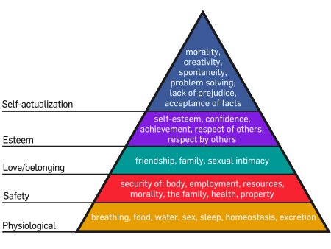

ที่มาภาพ: wikipedia

1. ความต้องการทางด้านร่างกาย (Physiological Needs)

ที่มาภาพ: http://www.healthjockey.com/
ความต้องการอาหาร น้ำดื่ม ที่พักอาศัย ยารักษาโรค การพักผ่อนนอนหลับ อุณหภูมิที่เหมาะสม ความต้องการทางเพศ เป็นต้น
2. ความต้องการความมั่นคงปลอดภัย (Safety Needs)

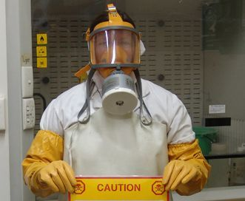ที่มาภาพ: http://www.geol.canterbury.ac.nz
เช่น ความรู้สึกมั่นคง ปลอดภัยในการดำรงชีวิต และการประกอบอาชีพ งานที่มั่นคง บำเหน็จ บำนาญ ประกันชีวิต เป็นต้น
3. ความต้องการความรักและการเป็นที่รัก (Love/ Belongingness Needs)

ที่มาภาพ: http://blog.ipglab.com
เช่น การมีครอบครัว เพื่อน คนรัก การเป็นสมาชิกหรือมีความสัมพันธ์กับคนอื่นในสังคม หรือชุมชน การเป็นสมาชิกกลุ่ม สมาคมวิชาชีพ เป็นต้น
4. ความต้องการการยอมรับ และยกย่อง (Esteem Needs)

ที่มาภาพ: http://www.oknation.net
ความต้องการในขั้นนี้สามารถแบ่งได้เป็น 2 ระดับ คือ ขั้นพื้นฐาน (Lower Level Needs for the Respect) ได้แก่ คนได้รับการยอมรับนับถือ สถานภาพ การเป็นที่สนใจ ศักดิ์ศรี การมีชื่อเสียง การมีอิทธิพล เป็นต้น นอกจากความต้องการขั้นพื้นฐานดังกล่าวแล้วในระดับของความต้องการได้รับการยอมรับและการยกย่องนี้ ยังมีระดับความต้องการในระดับสูงขึ้นไป (Higher Level Needs for the Respect of Others) ได้แก่ ความเชื่อมั่นในงาน สมรรถนะ ความสำเร็จการเป็นแบบอย่าง ความเป็นอิสระ เป็นต้น
5. ความต้องการความสำเร็จและการประจักษ์ในตน (Self Actualization Needs)

ที่มาภาพ: http://www.vangoghgallery.com
เป็นความต้องการในขั้นสูงสุดของพัฒนาการแห่งพฤติกรรมของมนุษย์ โดยปกติความต้องการระดับนี้จะเกิดขึ้นเมื่อความต้องการในระดับต้น ได้รับการตอบสนองแล้ว Self Actualization Needs เป็นความต้องการที่จะเข้าใจตนเอง ความสามารถที่จะบรรลุถึงศักยภาพที่สูงสุดของตนเอง Maslow ได้อธิบายความต้องการในข้อนี้ว่า “อะไรที่มนุษย์สามารถจะเป็นได้เขาจะต้องเป็นสิ่งนั้น (What a man can be, he must be)”

ที่มาภาพ: http://safetyconcepts.com.au

ผู้บริหารองค์กรอาจใช้แนวคิดทฤษฎีของ มาสโลว์ ในการพัฒนาระบบบริหารจัดการเพื่อสร้างแรงจูงใจให้กับบุคลากรในองค์กรควรทราบความต้องการของพนักงานว่ามีความต้องการอยู่ในลำดับขั้นใด แล้วจัดโครงการ/กิจกรรมเพื่อตอบสนองความต้องการของกลุ่มคนที่แตกต่างกัน โดยความต้องการทั้ง 5 ระดับ/ขั้น ของมาสโลว์ จะแบ่งได้เป็น 2 กลุ่ม คือ ความต้องการลำดับต้น (Lower-Order Needs) ประกอบด้วย ความต้องการด้านร่างกาย และความต้องการความปลอดภัย เช่น การจัดสถานที่ทำงาน ชั่วโมงการทำงานที่เหมาะสม การจ่ายค่าจ้าง สวัสดิการ ความมั่นคง ความปลอดภัยในการทำงาน เป็นต้น
ส่วนความต้องการในลำดับที่สูงกว่า (Higher-Order Needs) เป็นความต้องการตอบสนองภายในหรือจิตใจ ประกอบด้วย ความต้องการทางสังคม ความต้องการเกียรติยศ และความต้องการให้ความคิด ความฝันของตน เป็นจริง เช่น หัวหน้าให้ความสัมพันธ์ที่ดีกับลูกน้อง การจัดกิจกรรมนันทนาการให้กับพนักงาน การยกย่องพนักงาน การเลื่อนตำแหน่ง การให้อิสระในการตัดสินใจที่เกี่ยวกับการทำงานการให้มีส่วนร่วมในการตัดสินใจ การเปิดโอกาสให้พนักงานมีความคิดสร้างสรรค์ในการทำงาน เป็นต้น

ยุทธศาสตร์การพัฒนาคุณภาพชีวิตของพนักงานส่วนท้องถิ่น
องค์การบริหารส่วนตำบลปอ
ยุทธศาสตร์การพัฒนาคุณภาพชีวิตข้าราชการส่วนท้องถิ่นขององค์การบริหารส่วนตำบลปอ พ.ศ. 2561 - 2563
หลักการ
1. การพัฒนาคุณภาพชีวิตข้าราชการมีความสอดคล้องกับการพัฒนาสมรรถนะการบริหารทรัพยากรบุคคลของส่วนราชการและจังหวัด
2. การพัฒนาคุณภาพชีวิตข้าราชการ ต้องทำให้เกิดความสุขในการทำงานทั้งในด้านงาน สภาพแวดล้อมและบรรยากาศในการทำงานความสมดุลระหว่างชีวิตกับการทำงาน
ซึ่งจะส่งผลโดยตรงต่อการเพิ่มประสิทธิภาพของบุคลากรและการเพิ่มผลิตภาพและขีดสมรรถนะของส่วนราชการ
3. ให้ความสำคัญต่อการดำเนินการอย่างเป็นระบบของส่วนราชการ ทั้งในส่วนของการวางแผน การจัดกิจกรรม การประเมินผลและการพัฒนาอย่างต่อเนื่อง

วัตถุประสงค์
1) เพื่อให้ข้าราชการข้าราชการส่วนท้องถิ่นและเจ้าหน้าที่ของรัฐในส่วนราชการปฏิบัติงานอย่างมีความสุข
มีความสมดุลระหว่างชีวิตส่วนตัวกับชีวิตการทำงาน มีขวัญกำลังใจดีมีแรงจูงใจที่จะพัฒนาตนเองอย่างต่อเนื่อง
2) เพื่อให้ส่วนราชการมีกำลังคนที่มีสมรรถนะสูง มีความพร้อมที่จะขับเคลื่อนภารกิจของส่วนราชการอย่างมีประสิทธิภาพ
3) เพื่อให้ส่วนราชการมี ระบบ กลไก และวิธีการในการพัฒนาคุณภาพชีวิตของข้าราชการและเจ้าหน้าที่ของรัฐ อย่างมีประสิทธิภาพและเป็นมาตรฐาน

ยุทธศาสตร์การพัฒนาคุณภาพชีวิตของข้าราชการด้านการทำงาน
ยุทธศาสตร์การพัฒนาบุคลากร องค์การบริหารส่วนตำบลปอ ประจำปีงบประมาณ 2561 - 2563
1. พัฒนาบุคลากรให้มีศักยภาพสูงสุด ทันต่อเทคโนโลยีใหม่ๆ ในงาน โดยใช้ระบบสมรรถนะเป็นเครื่องมือหลักในการบริหารจัดการการพัฒนา
2. เสริมสร้างคุณธรรม จริยธรรม จิตอาสา การเข้าถึงประชาชนให้แก่ข้าราชการทุกระดับชั้น
3. สร้างวัฒนธรรมการทำงานร่วมกันอย่างมีความสุข
ความพึงพอใจของบุคลากรต่อการปฏิบัติงาน
4. ส่งเสริมวัฒนธรรมการเรียนรู้เพื่อมุ่งสู่การเป็นองค์กรแห่งการเรียนรู้
โดยในแต่ละยุทธศาสตร์การพัฒนานั้นได้กำหนดตัวชี้วัด เพื่อการติดตามและประเมินผลการดำเนินงานความก้าวหน้าของการดำเนินงานตามยุทธศาสตร์ไว้

การพัฒนาคุณภาพชีวิตข้าราชการ
Quality of Worklife
และแผนยุทธศาสตร์การพัฒนาคุณภาพชีวิตของพนักงานส่วนตำบล
องค์การบริหารส่วนตำบลปอ
พ.ศ. 2561-2563

งานการเจ้าหน้าที่
องค์การบริหารส่วนตำบลปอ

